Trường: ……………………………… | Họ và tên giáo viên:
Tổ: …………………………………… | …………………………………………..

BÀI 25. HỆ SINH THÁI
Môn Sinh học; Lớp: 12
Thời gian thực hiện: 04 tiết
I. MỤC TIÊU
Phẩm chất, năng lực | Yêu cầu cần đạt | Mã hóa
1. Về năng lực
a. Năng lực sinh học
Nhận thức  sinh học | Phát biểu được khái niệm hệ sinh thái. | SH 1.1.1
 | Phân biệt được các thành phần cấu trúc của hệ sinh thái và các kiểu hệ sinh thái chủ yếu của Trái Đất, bao gồm các hệ sinh thái tự nhiên và các hệ sinh thái nhân tạo. | SH 1.2.1
 | Trình bày được khái niệm chuỗi thức ăn, các loại chuỗi thức ăn, lưới thức ăn, bậc dinh dưỡng. | SH 1.2.2
 | Trình bày được dòng năng lượng trong một hệ sinh thái. Nêu được khái niệm hiệu suất sinh thái; tháp sinh thái. | SH 1.2.3
 | Giải thích được ý nghĩa của nghiên cứu hiệu suất sinh thái và tháp sinh thái trong thực tiễn. | SH 1.2.4
 | Phân biệt được các dạng tháp sinh thái. | SH 1.2.5
 | Phát biểu được khái niệm chu trình sinh – địa – hoá các chất. | SH 1.1.2
 | Trình bày được chu trình sinh – địa – hoá của một số chất và ý nghĩa sinh học của các chu trình đó. | SH 1.2.6
 | Vận dụng kiến thức về các chu trình đó vào giải thích các vấn đề của thực tiễn. | SH 3.2.1
 | Nêu được khái niệm diễn thế sinh thái. | SH 1.1.3
 | Phân biệt được các dạng diễn thế sinh thái. | SH 1.2.7
 | Phân tích được nguyên nhân và tầm quan trọng của diễn thế sinh thái trong tự nhiên và trong thực tiễn. | SH 1.2.8
 | Phân tích được diễn thế sinh thái ở một hệ sinh thái tại địa phương. | SH 1.2.9
 | Nêu được một số hiện tượng ảnh hưởng đến hệ sinh thái như: sự ấm lên toàn cầu; sự phì dưỡng; sa mạc hoá. | SH 1.1.4
 | Giải thích được vì sao các hiện tượng ảnh hưởng đến hệ sinh thái vừa tác động đến hệ sinh thái, vừa là nguyên nhân gây mất cân bằng của hệ sinh thái. | SH 1.2.10
 | Phát biểu được khái niệm sinh quyển. | SH 1.1.5
 | Giải thích được sinh quyển là một cấp độ tổ chức sống lớn nhất hành tinh. | SH 1.2.11
 | Trình bày được một số biện pháp bảo vệ sinh quyển. | SH 1.2.12
 | Phát biểu được khái niệm khu sinh học. | SH 1.1.6
 | Trình bày được đặc điểm của các khu sinh học trên cạn chủ yếu và các khu sinh học nước ngọt, khu sinh học nước mặn trên Trái Đất. | SH 1.2.13
 | Trình bày được các biện pháp bảo vệ tài nguyên sinh học của các khu sinh học đó. | SH 1.2.14
Vận dụng  kiến thức,  kĩ năng đã học | Vẽ được sơ đồ chuỗi và lưới thức ăn trong quần xã. | SH 3.1.1
 | Tính được hiệu suất sinh thái của một hệ sinh thái. | SH 3.1.2
 | Đề xuất được một số biện pháp bảo tồn hệ sinh thái. | SH 3.2.2
 | Vẽ được sơ đồ khái quát chu trình trao đổi chất trong tự nhiên. | SH 3.1.3
b. Năng lực chung
Tự chủ và  tự học | Luôn chủ động, tích cực tìm hiểu và thực hiện những công việc của bản thân khi học tập các nội dung về hệ sinh thái. | TCTH 1.1
 | Xác định được hướng phát triển phù hợp sau cấp Trung học phổ thông; lập được kế hoạch, lựa chọn học các môn học phù hợp với định hướng nghề nghiệp liên quan đến hệ sinh thái. | TCTH 5.3
Giao tiếp và  hợp tác | Sử dụng ngôn ngữ khoa học kết hợp với các loại phương tiện để trình bày những vấn đề liên quan đến hệ sinh thái; ý tưởng và thảo luận các vấn đề trong sinh học phù hợp với khả năng và định hướng nghề nghiệp trong tương lai. | GTHT 1.4
2. Về phẩm chất
Chăm chỉ | Tích cực học tập, rèn luyện để chuẩn bị cho nghề nghiệp tương lai. | CC 2.3
II. THIẾT BỊ DẠY HỌC VÀ HỌC LIỆU
1. Đối với giáo viên
‒ Hình ảnh về một số hệ sinh thái, chu trình sinh – địa – hoá các chất, diễn thế sinh thái, khu sinh học.
‒ Phiếu học tập.
‒ Máy tính, máy chiếu.
2. Đối với học sinh
‒ Giấy A4.
‒ Bảng trắng, bút lông.
‒ Thiết bị (máy tính, điện thoại,…) có kết nối mạng internet.
‒ Bài thuyết trình
III. TIẾN TRÌNH DẠY HỌC

HOẠT ĐỘNG 1. MỞ ĐẦU (5 phút)
a) Mục tiêu: Nhận biết được nội dung học tập là hệ sinh thái.
b) Tổ chức thực hiện
* Giao nhiệm vụ học tập:
‒ GV cho HS quan sát 3 hình ảnh: ( HS hoạt động độc lập – vấn đáp)

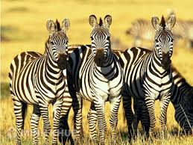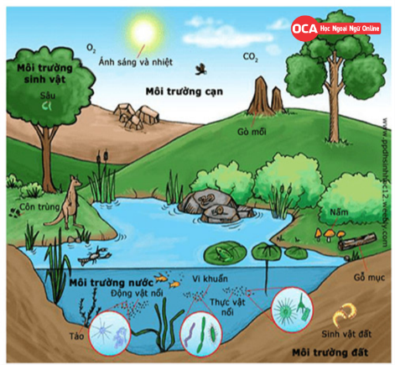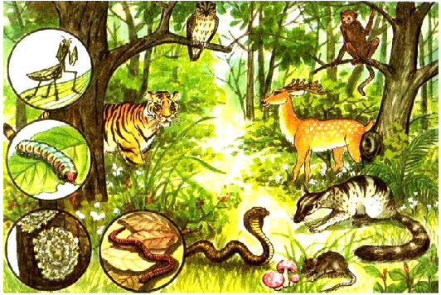
Hình 1 hình 2 Hình 3
+ Hãy chỉ ra các loài cũng như nhận xét số lượng loài xuất hiện trong các hình ảnh.
+ Hình ảnh 1,2,3 đang nói đến cấp độ tổ chức sống nào?
‒ GV tổ chức cho HS báo cáo, chia sẻ, từ đó, dẫn dắt HS vào nội dung bài.
* Thực hiện nhiệm vụ: HS thực hiện nhiệm vụ theo hướng dẫn của GV.
* Báo cáo, thảo luận:
‒ HS trả lời câu hỏi của GV.
- GV gợi ý, ở hình số 3 ngoài sự xuất hiện của các loài còn có sự xuất hiện của các yếu tố môi trường? Hãy quan sát và chỉ ra các yếu tố môi trường xuất hiện.
- HS: Ánh sáng, nhiệt độ, nước, đất, chất hữu cơ,…
- GV: như vậy trong hình 3 không chỉ có sự xuất hiện của nhiều loài sinh vật mà còn có sự xuất hiện của các yếu tố từ môi trường nên Hình 3 không phải là quần xã mà được gọi là hệ sinh thái.
* Kết luận, nhận định:
‒ GV nhận xét cho câu trả lời của HS, từ đó, dẫn dắt HS vào bài học.
+ Hình 1: chỉ có 1 loài ngựa vằn → quần thể.
+ Hình 2: có nhiều loài như rắn hổ mang, hươu, sâu, bọ ngựa,…. →quần xã.
+ Hình 3: có nhiều loài như nấm, côn trùng, vi khuẩn, tảo,…….còn có sự xuất hiện của các yếu tố từ môi trường như nhiệt độ, ánh sáng, đất, nước →hệ sinh thái.
HOẠT ĐỘNG 2. HÌNH THÀNH KIẾN THỨC MỚI
Hoạt động 2.1. Tìm hiểu khái niệm, các thành phần cấu trúc và các kiểu hệ sinh thái (40 phút)
a) Mục tiêu: SH 1.1.1; SH 1.2.1.
b) Tổ chức thực hiện
* Giao nhiệm vụ học tập:
‒ GV sử dụng phương pháp dạy học trực quan kết hợp hỏi – đáp để học sinh hoạt động độc lập cho mục khái niệm hệ sinh thái với câu hỏi (7 phút)
+ Hệ sinh thái là gì? ( HS đã hiểu được từ phần dẫn dắt vào bài)
+ Đặc điểm của 1 hệ sinh thái?
+ Nêu một vài ví dụ về hệ sinh thái mà em biết?
- GV yêu cầu HS hoạt động theo nhóm 4 bạn nghiên cứu mục 2 (các thành phần của hệ sinh thái) và mục 3( các kiểu hệ sinh thái trên trái đất) để hoàn thành phiếu học tập sau:
PHIẾU HỌC TẬP SỐ 1 (thảo luận và hoàn thành trong 33 phút)
Câu 1: Hãy sử dụng các từ khóa (1,2,3,4,5) trong bảng sau để điền vào sơ đồ các thành phần của hệ sinh thái bên dưới và hoàn thành nội dung của bảng dưới đây ( nghiên cứu nội dung các thành phần của hệ sinh thái tr. 162 SGK):
Các thành phần | Đặc điểm
1. Vô sinh | …………………………………………………………………
2. Hữu sinh | 3. Sinh vật sản xuất | …………………………………………………………
 | 4. Sinh vật tiêu thụ | ……………………………………………………….
 | 5. Sinh vật phân giải | …………………………………………………….

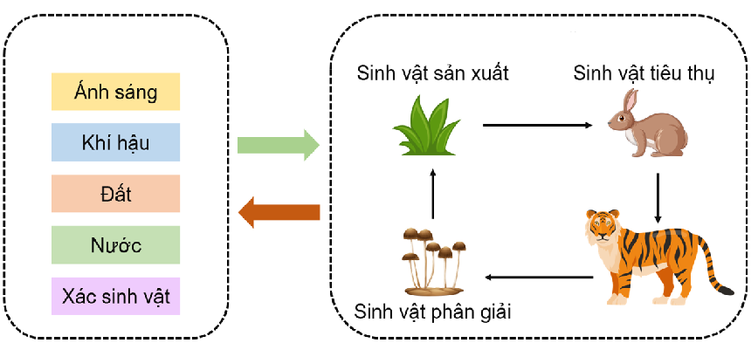
Sinh cảnh
Quần xã sinh vật

Câu 2: Phân biệt hệ sinh thái tự nhiên và nhân tạo theo bảng dưới đây ( nghiên cứu các kiểu hệ sinh thái chủ yếu trên trái đất SGK tr. 162):
Chỉ tiêu | Hệ sinh thái tự nhiên | Hệ sinh thái nhân tạo
Ví dụ
Số lượng loài ( độ đa dạng)
Nguồn gốc vật chất và năng lượng
Độ ổn định và tự điều chỉnh
* Thực hiện nhiệm vụ: HS nghiên cứu nội dung và trả lời câu hỏi theo yêu cầu của GV.
* Báo cáo, thảo luận:
‒ GV gọi bất kì 1 nhóm trình bày, các nhóm khác nghe nhận xét và bổ sung
* Kết luận, nhận định:
‒ GV nhận xét và chỉnh sửa cho câu trả lời của HS. Từ đó, GV chuẩn hoá nội dung các câu trả lời cho HS và rút ra kiến thức trọng tâm như ý (1) SGK trang 174.
‒ GV sử dụng công cụ 1 và 7 để đánh giá.
- GV có thể căn cứ vào đáp án để cho điểm hoặc cho điểm cộng cho nhóm HS vừa trình bày này
Sau phần này có thể cho học sinh làm thêm một số câu trắc nghiệm để củng cố kiến thức.
Câu 1: Sinh vật nào sau đây được gọi là sinh vật sản xuất
A. Con chuột B. Cây lúa C. Vi khuẩn D. nấm rơm
Câu 2: Trong các hệ sinh thái sau đây hệ nào được bổ sung thêm vật chất và năng lượng?
A. Cánh đồng lúa B. rừng mưa nhiệt đới C. Rặng san hô D. Thảo nguyên
Câu 3: Trong các hệ sinh thái sau đây, hệ sinh thái nào có độ đa dạng và tính ổn định cao?
A. Cánh đồng lúa B. rừng mưa nhiệt đới C. Vườn cao su D. Rừng trồng
Câu 4: Cấp độ tổ chức nào sau đây bao gồm các nhân tố vô sinh và hữu sinh?
A. Quần thể B. Cá thể C. quần xã D. hệ sinh thái
Câu 5: Trong các hệ sinh thái sau đây, hệ sinh thái nào có độ đa dạng và tính ổn định cao?
A. Hệ sinh thái nhân tạo có khả năng tự điều chỉnh cao hơn so với hệ sinh thái tự nhiên do có sự can thiệp của con người.
B. Hệ sinh thái nhân tạo luôn là một hệ thống kín, còn hệ sinh thái tự nhiên là một hệ thống mở.
C. Hệ sinh thái nhân tạo có độ đa dạng sinh học cao hơn so với hệ sinh thái tự nhiên do được con người bổ sung thêm các loài sinh vật.
D. Hệ sinh thái nhân tạo thường có chuỗi thức ăn ngắn và lưới thức ăn đơn giản hơn so với hệ sinh thái tự nhiên.
Kiến thức cốt lõi để học sinh ghi nhớ
I. Khái quát hệ sinh thái
1. khái niệm hệ sinh thái
- Hệ sinh thái là một hệ thống sinh học gồm quần xã sinh vật và sinh cảnh.
- Đặc điểm: hệ mở, tự điều chỉnh, đa dạng về kích thước.
2. Các thành phần cấu trúc của HST
Các thành phần | Đặc điểm
1. Vô sinh | Chất vô cơ(CO2, H2O, O2..), chất hữu cơ( protein,..) khí hậu (ánh sáng, nhiệt độ,…)
2. Hữu sinh | 3. Sinh vật sản xuất | Thực vật và VSV có khả năng tự dưỡng
 | 4. Sinh vật tiêu thụ | Động vật ăn cỏ, ăn thịt
 | 5. Sinh vật phân giải | Vi khuẩn, nấm, giun đất,…..
3. Các kiểu hệ sinh thái trên Trái Đất
Chỉ tiêu | Hệ sinh thái tự nhiên | Hệ sinh thái nhân tạo
Ví dụ | Rừng mưa nhiệt đới,… | Rừng trồng, đồng ruộng,..
Số lượng loài ( độ đa dạng) | Nhiểu | ít
Nguồn gốc vật chất và năng lượng | Ánh sáng mặt trời | Ánh sáng mặt trời và con người cung cấp
Độ ổn định và tự điều chỉnh | cao | Thấp

Hoạt động số 2.2: Trao đổi chất và chuyển hóa năng lượng trong hệ sinh thái
Hoạt động 2.2.1. Tìm hiểu trao đổi vật chất trong hệ sinh thái
a) Mục tiêu: SH 1.2.2.
b) Tổ chức thực hiện
* Giao nhiệm vụ học tập:
- GV giới thiệu trò chơi Thám hiểm Châu Phi - Du lịch sinh thái khám phá trao đổi vật chất và chuyển hóa năng lượng trong hệ sinh thái với 3 điểm đến:
ĐIỂM 1: Đất nước Kenya (Điểm nhấn là các đồng cỏ xanh cùng các loài thú hoang dã).
ĐIỂM 2: Đất nước Madagascar (Madagascar - đất nước nổi tiếng là nơi bảo tồn nhiều loài động vật quý hiếm : tê giác, hươu cao cổ, ...).
ĐIỂM 3: Đất nước Ai Cập (Huyền bí với nền văn minh cổ đại).
- Chia HS thành 8 nhóm nhỏ, 5-6 HS một nhóm (3 bàn học).
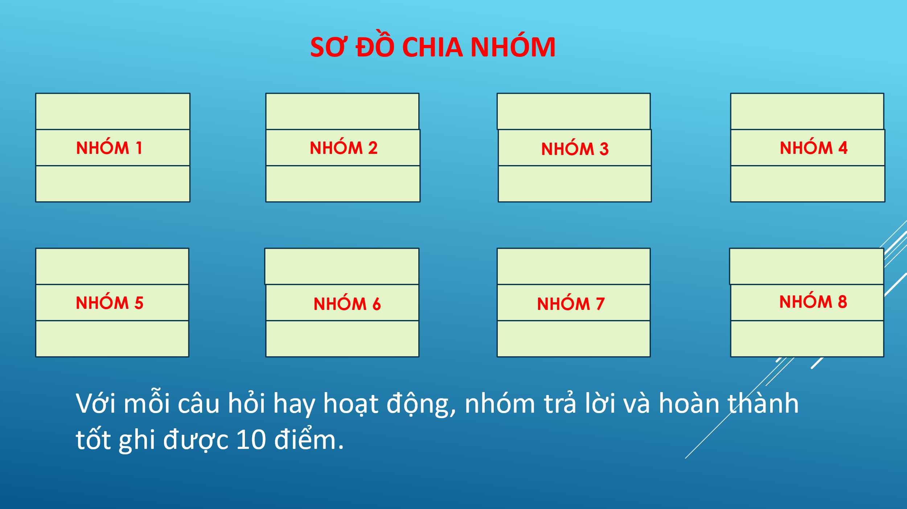
- Nêu các câu hỏi cho HS check in vào cửa Thám hiểm.
Mỗi nhóm có 4 cơ hội trả lời câu hỏi bằng hình thức ghi ra giấy A4 và giơ lên khi có hiệu lệnh. Trả lời đúng 1 câu sẽ nhận được 1 vé vào cửa và không cần trả lời các câu tiếp theo. Nếu tham gia trả lời tiếp, mỗi câu đúng sẽ dành được 10 điểm cho nhóm.
Cửa số 1: Sinh vật có khả năng sử dụng năng lượng mặt trời để tổng hợp chất hữu cơ gọi là…
Cửa số 2: Sinh vật gồm các động vật ăn thực vật và động vật ăn động vật gọi là ….
Cửa số 3: Nhóm sinh vật làm nhiệm vụ phân giải xác chết và chất thải của sinh vật thành các chất vô cơ gọi là …
Cửa số 4: Hệ sinh thái gồm thành phần hữu sinh và thành phần….
GV phát bảng tổng hợp điểm cho các nhóm tự tổng hợp
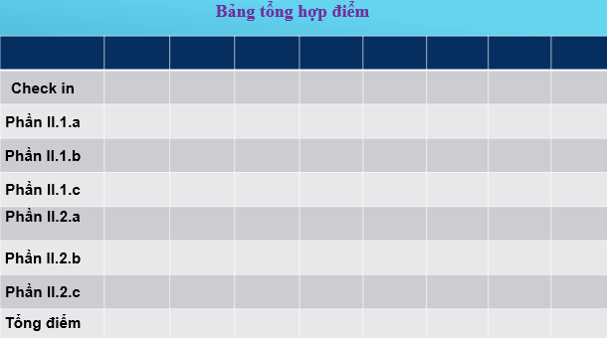
Điểm 1: Đất nước Kenya
- Xem video, trong quá trình xem hãy ghi nhanh lại mối quan hệ dinh dưỡng giữa các loài để hoàn thành nhiệm vụ tiếp theo (GV để giấy A1 và tranh ghép dán trên bàn cho mỗi nhóm).
- Trình chiếu video.
- Hướng dẫn HS hoàn thành sơ đồ “mối quan hệ dinh dưỡng giữa các loài trong đồng cỏ của Kenya”.
+ Điền tên loài sinh vật thích hợp để hoàn thành 2 chuỗi thức ăn.
+ Dùng mũi tên để thể hiện sinh vật này là thức ăn cho sinh vật kia.
MỖI CHUỖI THỨC ĂN ĐÚNG ĐƯỢC 10 ĐIỂM
(thời gian 1 phút)
- Sau 1 phút, GV chọn 2 nhóm bất kì để chữa và chấm điểm trên bảng, các nhóm còn lại chấm chéo.
(Tối đa mỗi nhóm dành được 20 điểm).
- 1 dãy SV như vậy gọi là chuỗi thức ăn. Vậy chuỗi thức ăn là gì?
- GV giới thiệu thêm phân loại nhóm SV.
- Quan sát 2 chuỗi thức ăn, em thấy có gì khác biệt nhau? → 2 loại chuỗi thức ăn.
- Chuỗi thức ăn nào là chủ yếu và quan trọng hơn? Vì sao?
(3 câu hỏi: tối đa 30 điểm).
- Trong các chuỗi thức ăn này, 1 SV có thể tham gia vào nhiều chuỗi thức ăn. VD cỏ tham gia vào … chuỗi thức ăn, linh dương tham gia vào … chuỗi thức ăn. Những SV này gọi là mắt xích chung, từ đó hình thành nên lưới thức ăn → 2. Lưới thức ăn.
- Lưới thức ăn là gì?
- Thế nào là mắt xích chung?
- Hãy gọi tên sinh vật là mắt xích chung của lưới thức ăn nói trên.
(3 câu hỏi: tối đa 30 điểm).
- Quan sát lưới thức ăn nói trên, cho biết yếu tố nào quyết định tính phức tạp của lưới thức ăn?
- Tính phức tạp này có ý nghĩa gì?
- Vì một lí do nào đó mà chim cú bị loại bỏ khỏi hệ sinh thái thì có thể dẫn đến sự gia tăng số lượng của những loài nào?
(3 câu hỏi: tối đa 30 điểm).
- Quan sát chuỗi thức ăn và lưới thức ăn sau:
- Hãy xác định SVSX, SVTT bậc 1, SVTT bậc 2, SVTT bậc 3 trong chuỗi và trong lưới thức ăn nói trên.
+ Tất cả SVSX tạo thành bậc dinh dưỡng cấp 1.
+ Tất cả SVTT cấp 1 tạo thành bậc dinh dưỡng cấp 2.
+ Tất cả SVTT cấp 2 tạo thành bậc dinh dưỡng cấp 3…
- Vậy bậc dinh dưỡng là gì?
- Bậc dinh dưỡng trong chuỗi thức ăn và trong lưới thức ăn có gì khác nhau?
(3 câu hỏi: tối đa 30 điểm).
Điểm 2: Đất nước Madagasca

- Tạm biệt đồng cỏ Kenya, bây giờ chúng ta cùng bay đến điểm thứ 2, đất nước Madagasca với rừng rậm Madagasca.

- Trong rừng rậm này, lưới thức ăn gồm các loài SV như trên hình ảnh sau (GV dán hình ảnh trên bảng).

- Game “Băng qua rừng rậm”:

Quan sát tranh và chơi game để đưa xe về Kim tự tháp

+ Kể tên SV là bậc dinh dưỡng cấp 1.

+ Kể tên SV là bậc dinh dưỡng cấp 3.

+ Chuỗi thức ăn dài nhất có mấy bậc dinh dưỡng?

+ Sinh vật nào vừa là sinh vật tiêu thụ bậc 3, vừa là sinh vật tiêu thụ bậc 4?

+ Tên loài SVTT tham gia ít chuỗi thức ăn nhất?

+ Tên loài SVTT tham gia nhiều chuỗi thức ăn nhất?

+ Có tất cả bao nhiêu chuỗi thức ăn?

(Mỗi câu trả lời đúng, nhóm được cộng 10 điểm, tối đa 70 điểm)
* Thực hiện nhiệm vụ: HS nghiên cứu nội dung và trả lời câu hỏi theo yêu cầu của GV.
* Báo cáo, thảo luận:
‒ GV gọi bất kì 1 nhóm trình bày, các nhóm khác nghe nhận xét và bổ sung.
* Kết luận, nhận định:
‒ GV nhận xét và chỉnh sửa cho câu trả lời của HS. Từ đó, GV chuẩn hoá nội dung các câu trả lời cho HS và rút ra kiến thức trọng tâm.

- GV có thể căn cứ vào đáp án để cho điểm hoặc cho điểm cộng cho nhóm HS vừa trình bày này.

Kiến thức cốt lõi để HS ghi nhớ
II. Trao đổi chất trong hệ sinh thái
1. Trao đổi chất trong hệ sinh thái
a. Chuỗi thức ăn
* Khái niệm: Chuỗi thức ăn là một dãy các loài có mối quan hệ dinh dưỡng với nhau. Mỗi loài là một mắt xích, vừa tiêu thụ mắt xích phía trước, vừa bị mắt xích phía sau tiêu thụ.
* Phân loại:
- Chuỗi thức ăn mở đầu bằng SVSX
- Chuỗi thức ăn bằng SV ăn mùn bã hữu cơ
b. Lưới thức ăn
* Khái niệm: - Lưới thức ăn: Tập hợp các chuỗi thức ăn được kết nối với nhau bằng những mắt xích chung.
- Mắt xích chung là loài tham gia vào nhiều chuỗi thức ăn.
* Đặc điểm: - Tính phức tạp của lưới thức ăn phụ thuộc: Sự đa dạng về loài và Số lượng loài đa thực.
- Quần xã càng phức tạp, tính ổn định và bền vững càng cao.
c. Bậc dinh dưỡng
* Khái niệm: Tất cả các loài có cùng mức dinh dưỡng hợp thành một bậc dinh dưỡng.
* Đặc điểm: - Trong chuỗi thức ăn, mỗi loài là 1 bậc dinh dưỡng.
- Trong lưới thức ăn, mỗi bậc dinh dưỡng gồm nhiều loài, mỗi loài có thể thuộc nhiều bậc dinh dưỡng

Hoạt động 2.2.2: Tìm hiểu dòng năng lượng trong hệ sinh thái
a) Mục tiêu: SH 1.2.3, SH 1.2.4, SH 1.2.5.
b) Tổ chức thực hiện:

* Giao nhiệm vụ học tập:

Địa điểm 3: Đất nước Ai Cập
- Chúng ta cùng bay đến địa danh cuối cùng- đất nước Ai Cập với các Kim tự tháp nổi tiếng thế giới.
* Nội dung sự phân bố năng lượng ánh sáng trên Trái đất
- Các nhóm thảo luận điền vào chỗ trống. Mỗi ô trống đúng dành được 5 điểm.
- Điểm tối đa 35 điểm. 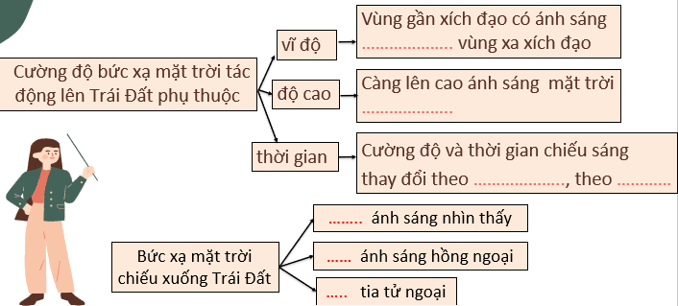
- Mô tả sự vận động của dòng năng lượng trong hệ sinh thái.
- Nêu đặc điểm của dòng năng lượng trong hệ sinh thái.
- Các nhóm thảo luận trả lời các câu hỏi và nhiệm vụ GV nêu. Mỗi câu trả lời đúng được 10 điểm (tối đa được 20 điểm).
* Nội dung hiệu suất sinh thái
- GV hướng dẫn học sinh cách tính hiệu suất sinh thái qua các bậc dinh dưỡng của một chuỗi thức ăn bất kì.
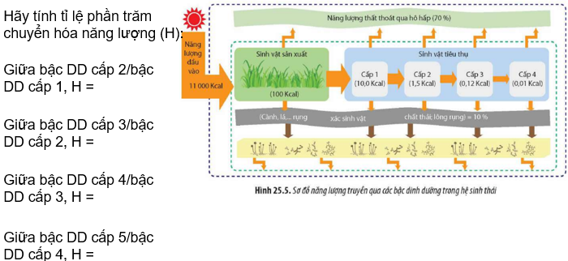
- Ở mỗi bậc dinh dưỡng, năng lượng được sử dụng như thế nào?
- Các nhóm thảo luận trả lời câu hỏi GV nêu. Mỗi ý trả lời đúng được 10 điểm, tối đa 40 điểm.
- GV đặt vấn đề: Vì có sự thất thoát năng lượng qua các bậc dinh dưỡng nên khi xếp chồng các bậc dinh dưỡng lên nhau ta sẽ có hình dạng như thế nào? c. Tháp sinh thái.
* Nội dung tháp sinh thái
- Các nhóm nộp poster giới thiệu về tháp sinh thái. Poster này được treo trên tường của lớp học từ đầu giờ, cuối giờ mỗi nhóm HS nhận xét và chọn 1 poster ưng ý nhất (một cách công tâm). Mỗi poster được 1 nhóm chọn sẽ được 10 điểm cho nhóm làm poster đó.
Trò chơi: HỎI NHANH ĐÁP GỌN
Câu 1: Tháp sinh thái có đặc điểm gì?
Câu 2: Có những loại tháp sinh thái nào?
Câu 3: Căn cứ nào để xây dựng tháp số lượng?
Câu 4: Căn cứ nào để xây dựng tháp sinh khối?
Câu 5: Căn cứ nào để xây dựng tháp năng lượng?
Câu 6: Thế nào là dạng tháp chuẩn?
Câu 7: Dạng tháp nào luôn luôn có dạng chuẩn? Vì sao?
(7 câu hỏi, mỗi câu được 10 điểm, điểm tối đa 70 điểm)
* Thực hiện nhiệm vụ: HS thảo luận và hoàn thành nhiệm vụ theo hướng dẫn của GV.
* Báo cáo, thảo luận:
‒ GV mời 1 – 2 nhóm trình bày kết quả thảo luận nhóm.
‒ Các HS còn lại theo dõi, nhận xét, góp ý.
* Kết luận, nhận định:
‒ GV nhận xét và chỉnh sửa cho câu trả lời của HS. Từ đó, GV hướng dẫn để HS rút ra kiến thức trọng tâm.
Kiến thức cốt lõi để học sinh ghi nhớ
2. chuyển hóa năng lượng trong hệ sinh thái
a. Sự phân bố năng lượng ánh sáng trên Trái Đất
- Cường độ bức xạ mặt trời tác động lên Trái Đất thay đổi theo vĩ độ, độ cao và thời gian.
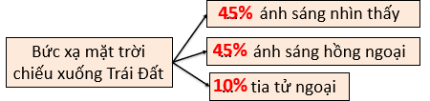
* Sự vận động của dòng năng lượng trong hệ sinh thái:
* Đặc điểm của dòng năng lượng trong hệ sinh thái: Năng lượng luân chuyển thành dòng.
b. Hiệu suất sinh thái: là phần trăm giữa năng lượng tích lũy ở bậc dinh dưỡng cao so với bậc dinh dưỡng thấp hơn.
c. Tháp sinh thái
* Khái niệm: là biểu đồ hình tháp mô tả định lượng mối quan hệ dinh dưỡng giữa các bậc dinh dưỡng trong quần xã.
* Phân loại:
- Tháp số lượng: Được xây dựng dựa trên số lượng cá thể sinh vật ở mỗi bậc dinh dưỡng.
- Tháp sinh khối: Được xây dựng dựa trên khối lượng tổng số của tất cả các sinh vật trên một đơn vị diện tích hay thể tích ở mỗi bậc dinh dưỡng.
- Tháp năng lượng: Được xây dựng dựa trên số năng lượng được tích lũy trên một đơn vị diện tích hay thể tích, trong một đơn vị thời gian ở mỗi bặc dinh dưỡng.
Tháp năng lượng luôn có dạng chuẩn (đáy rộng, đỉnh hẹp do thất thoát năng lượng qua các bậc dinh dưỡng), tháp số lượng và tháp sinh khối có ngoại lệ.
Hoạt động 2.3. Tìm hiểu khái niệm và một số chu trình sinh – địa – hoá
a) Mục tiêu: SH 1.1.2; SH 1.2.6; SH 3.2.1.
b) Tổ chức thực hiện
* Giao nhiệm vụ học tập:
‒ GV yêu cầu HS đọc SGK, quan sát hình 25.7 và trả lời các câu hỏi sau:
+ Chu trình sinh địa hóa là gì?
+ Chu trình sinh địa hóa được chia thành những giai đoạn nào? Ý nghĩa của chu trình sinh địa hóa trong sinh quyển.
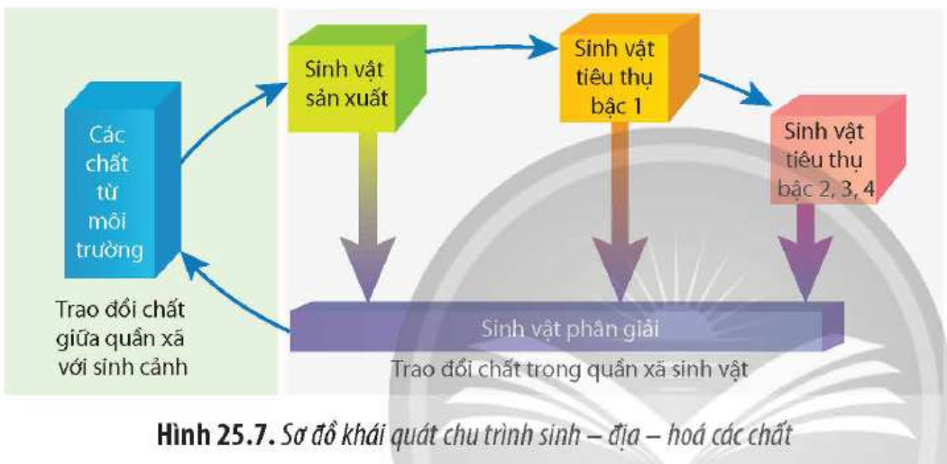

- GV yêu cầu HS đọc SGK, quan sát hình 25.8; 25.9; 25.10 thảo luận nhóm (mỗi nhóm tìm hiểu 1 chu trình), Kết quả hoạt động được ghi lại vào biên bản thảo luận nhóm: Hoàn thành phiếu học tập sau:
Chu trình | nước | cacbon | nitrogen
Tồn tại trong môi trường dạng
Chất vô cơ từ môi trường đi vào cơ thể sinh vật bằng con đường
Chất vô cơ từ cơ thể sinh vật được trả lại môi trường thông qua hoạt động
- GV yêu cầu HS quan sát hình 25.10 và trả lời câu hỏi 10 SGK:
a) Dạng muối khoáng mà thực vật hấp thụ được hình thành như thế nào?
b) Mô tả chu trình nitrogen.
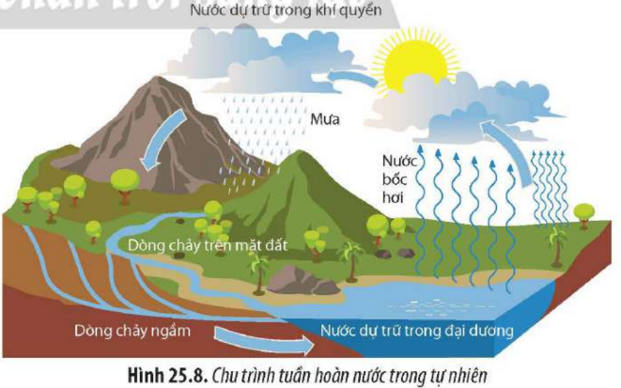

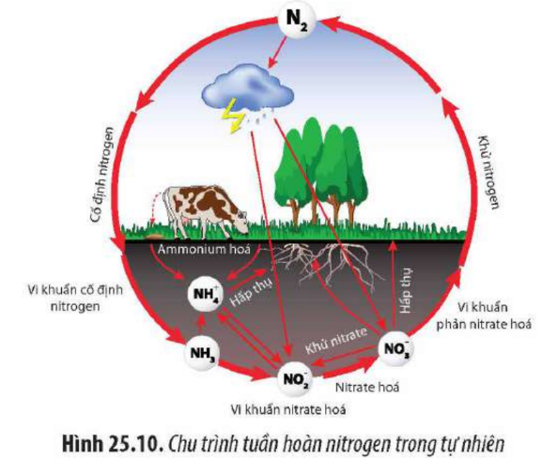
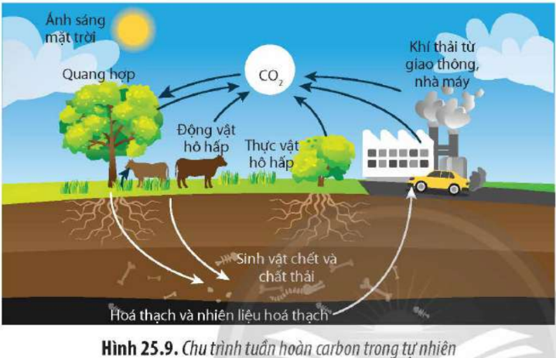

* Thực hiện nhiệm vụ: HS tìm hiểu nội dung theo hướng dẫn của GV.
* Báo cáo, thảo luận:
‒ HS trình bày câu trả lời dựa trên kết quả tìm hiểu.
‒ Các HS còn lại theo dõi, nhận xét, góp ý.
* Kết luận, nhận định:
‒ GV nhận xét về tinh thần, thái độ học tập của HS, đồng thời, hướng dẫn để HS rút ra kết luận về khái niệm và một số chu trình sinh – địa – hoá như ý (4) SGK trang 174.
‒ GV sử dụng công cụ 1 và 2 để đánh giá.
‒ Gợi ý trả lời câu hỏi:
+ Chu trình sinh địa hóa là sự tuần hoàn vật chất qua các dạng khác nhau giữa sinh vật và môi trường trong hệ sinh thái.
+ Chu trình sinh địa hóa được chia thành 3 giai đoạn:
- Các chất vô cơ từ môi trường được chuyển vào cơ thể sinh vật sản xuất.
- Các chất vô cơ được truyền qua các bậc dinh dưỡng.
- Các chất vô cơ từ cơ thể sinh vật truyền trả lại môi trường.
+ Chu trình sinh địa hóa giúp duy trì sự cân bằng vật chất trong sinh quyển.
+ Đáp án phiếu học tập:
Chu trình | nước | cacbon | nitrogen
Chất vô cơ đi vào chu trình dưới dạng | lỏng | Khí CO₂ | N₂
Chất vô cơ từ môi trường đi vào cơ thể sinh vật bằng con đường | Hấp thụ nước qua rễ cây | Quang hợp | Vật lý, hóa học, sinh học.
Chất vô cơ từ cơ thể sinh vật được trả lại môi trường thông qua hoạt động | Thoát hơi nước, bốc hơi nước. | Hô hấp, hoạt động nông nghiệp, công nghiệp, giao thông vận tải. | Vi khuẩn phản nitrat hóa.
- Trả lời câu hỏi 10:
a) Dạng muối khoáng mà thực vật hấp thụ được hình thành bằng con đường vật lí, hóa học, sinh học, nhưng con đường sinh học đóng vai trò quan trọng nhất.
b) Các muối (NO₃⁻) và muối (NH₄⁺) được sinh vật sản xuất hấp thụ và đồng hóa thành các chất hữu cơ trong cơ thể. Chất hữu cơ chứa nitrogen được chuyển qua các nhóm sinh vật tiêu thụ. Nitrogen phân tử được trả lại môi trường nhờ các nhóm sinh vật phân giải.
Hoạt động 2.4. Tìm hiểu diễn thế sinh thái và một số hiện tượng ảnh hưởng đến hệ sinh thái
a) Mục tiêu: SH 1.1.3; SH 1.2.7; SH 1.2.8; SH 1.2.9; SH 1.1.4; SH 1.2.10.
b) Tổ chức thực hiện
* Giao nhiệm vụ học tập:
‒ GV sử dụng hình ảnh về diễn biến của một số hệ sinh thái qua các giai đoạn khác nhau và yêu cầu HS hoạt động cá nhân: quan sát và sắp xếp các hình ảnh theo thứ tự sự biến đổi của quần xã từ đơn giản đến phức tạp. Từ đó, GV yêu cầu HS rút ra khái niệm diễn thế sinh thái.
Hình 1 | Hình 2 | Hình 3 | Hình 4
‒ GV chia lớp thành 4 nhóm, sử dụng phương pháp làm việc với SGK/168 - 170, phương pháp trực quan, kĩ thuật khăn trải bàn để hướng dẫn và gợi ý cho HS thảo luận nhóm trả lời các câu Thảo luận 12, 13, 14, 15 và hoàn thành Phiếu học tập số 3, số 4.

PHIẾU HỌC TẬP SỐ 3
Lớp: ……………… Nhóm: .........................................................................................................
Họ và tên thành viên: ……………………………………………………………………………
Hãy đọc nội dung mục IV.1 và quan sát các hình 25.11, hình 25.12 SGK/168 - 170 để thực hiện các yêu cầu sau:

Câu 1: Phân biệt diễn thế nguyên sinh và diễn thế thứ sinh
Tiêu chí phân biệt | Diễn thế nguyên sinh | Diễn thế thứ sinh
Môi trường diễn thế
 | ………………………………  ……………………………… | ………………………………  ………………………………
Giai đoạn đầu | ………………………………  ……………………………… | ………………………………  ………………………………
Giai đoạn giữa | ………………………………  ……………………………… | ………………………………  ………………………………
Giai đoạn cuối | ………………………………  ………………………………  ……………………………… | ………………………………  ………………………………  ………………………………

Câu 2: Vì sao nhóm loài ưu thế lại đóng vai trò qua trọng trong diễn thế sinh thái?
………………………………………………………………………………………………………………………………………………………………………………………………………………………………………………………………………………………
Câu 3: Nghiên cứu diễn thế sinh thái có ý nghĩa như thế nào đối với tự nhiên và thực tiễn?
………………………………………………………………………………………………………………………………………………………………………………………………………………………………………………………………………………………
………………………………………………………………………………………………………………………………………………………………………………………………………………………………………………………………………………………
……………………………………………………………………………………………

PHIẾU HỌC TẬP SỐ 4
Lớp: ……………… Nhóm: .........................................................................................................
Họ và tên thành viên: ……………………………………………………………………………
Hãy đọc nội dung mục IV.2 và quan sát các hình 25.13, hình 25.14 SGK/170, 171 để thực hiện các yêu cầu sau:

Câu 1: Tìm hiểu một số hiện tượng ảnh hưởng đến hệ sinh thái
STT | Hiện tượng | Ảnh hưởng
1 | Sự ấm lên toàn cầu | …………………………………………………………….  …………………………………………………………….
2 | Sự phì dưỡng | …………………………………………………………….  …………………………………………………………….
3 | Sa mạc hóa | …………………………………………………………….  …………………………………………………………….

Câu 2: Vì sao các hiện tượng như sự ấm lên toàn cầu, phú dưỡng, sa mạc hóa lại gây mất cân bằng của hệ sinh thái?
………………………………………………………………………………………………………………………………………………………………………………………………………………………………………………………………………………………

* Thực hiện nhiệm vụ: HS thảo luận nội dung theo hướng dẫn của GV và hoàn toàn Phiếu học tập số 3 và 4.
* Báo cáo, thảo luận:
‒ Các nhóm HS trình bày câu trả lời dựa trên kết quả tìm hiểu.
‒ Các HS còn lại theo dõi, nhận xét, góp ý.
* Kết luận, nhận định:
‒ GV nhận xét tinh thần, thái độ học tập của HS, đồng thời, hướng dẫn để HS rút ra kết luận về diễn thế sinh thái và một số hiện tượng ảnh hưởng đến hệ sinh thái như ý (5) SGK trang 174.
‒ GV sử dụng công cụ 1, 7 và 8 để đánh giá.
Hoạt động 2.5. Tìm hiểu khái niệm sinh quyển, biện pháp bảo vệ
sinh quyển và các khu sinh học chính trên Trái Đất
a) Mục tiêu: SH 1.1.5; SH 1.1.6; SH 1.2.11; SH 1.2.12; SH 1.2.13; SH 1.2.14.
b) Tổ chức thực hiện
* Giao nhiệm vụ học tập: GV yêu cầu học sinh quan sát hình 25.15, hình 25.16 và đọc thông tin SGK, phương pháp trực quan, kĩ thuật khăn trải bàn để hướng dẫn và gợi ý cho HS thảo luận nhóm theo các nội dung trong SGK và trả lời các câu hỏi 15, 16, 17 trong SGK:
15. Tại sao nói sinh quyển là tổ chức sống cao nhất hành tinh?
16. Vì sao đa dạng sinh học ở rừng mưa nhiệt đới thường cao hơn các vùng khác trên cạn?
17. Tại sao phải bảo vệ tài nguyên sinh học? Hãy đề xuất một số biện pháp bảo vệ tài nguyên sinh học.
- Phân tích các nguyên nhân gây hiệu ứng nhà kính và suy giảm nguồn nước sạch toàn cầu. Đề xuất biện pháp khắc phục các tình trạng đó.
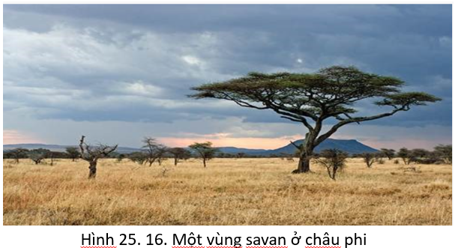
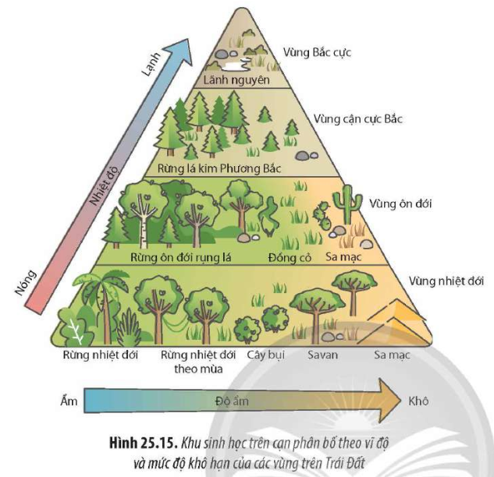

* Thực hiện nhiệm vụ: HS thảo luận nội dung theo hướng dẫn của GV.
* Báo cáo, thảo luận:
‒ HS trình bày câu trả lời dựa trên kết quả tìm hiểu.
‒ Các HS còn lại theo dõi, nhận xét, góp ý.
* Kết luận, nhận định:
‒ GV nhận xét tinh thần, thái độ học tập của HS, đồng thời, hướng dẫn để HS rút ra kết luận
+ Sinh quyển là một cấp độ tổ chức sống lớn nhất trên trái đất với các khu sinh học trên cạn và khu sinh học dưới nước
+ Biện pháp bảo vệ sinh quyển và các khu sinh học chính trên Trái Đất: Tài nguyên sinh học là toàn bộ các sinh vật sống trong các khu sinh học, cần xây dựng và thực hiện tốt các biện pháp bảo vệ tài nguyên sinh học.
‒ GV sử dụng công cụ 1 và 2 để đánh giá.
‒ Gợi ý trả lời câu hỏi:
15. Sinh quyển là một cấp độ tổ chức sống lớn nhất hành tinh vì
- Sinh quyển là một cấp độ tổ chức sống, ở đó diễn ra các đặc trưng sống cơ bản như trao đổi vật chất và chuyển hóa năng lượng, biến đổi và tự điều chỉnh,….
- Sinh quyển là toàn bộ những nơi có sinh vật sống.
16. Rừng mưa nhiệt đới là hệ sinh thái có điều kiện sống tốt nhất, đảm bảo cho đa dạng loài sinh vật sinh sống, do đó có độ đa dạng cao.
17. Tài nguyên sinh học là tài nguyên tổng thể về các sinh vật sống có trong tự nhiên, do đó cần được bảo vệ.
Một số biện pháp bảo về tài nguyên sinh học như tuyên truyền người dân không được săn bắn, khai thác tài nguyên sinh học; trồng rừng tạo môi trường sống cho nhiều loài động vật quý hiếm,…
 HOẠT ĐỘNG 3. LUYỆN TẬP (10 phút)
a) Mục tiêu: SH 1.2.2; SH 1.2.6; SH 1.2.9; TCTH 1.1; TCTH 5.3; GTHT 1.4; CC 2.3.
b) Tổ chức thực hiện
* Giao nhiệm vụ học tập: GV yêu cầu HS làm việc theo cặp để trả lời các câu hỏi luyện tập trong SGK.
Câu 1: Giả sử trong một góc của hệ sinh thái rừng mưa nhiệt đới, có các loài sinh vật sau: cây cỏ, ếch, kiến, diều hâu, chuột, châu chấu, rắn. Hãy vẽ các chuỗi thức ăn trong hệ sinh thái.
Câu 2: Vẽ sơ đồ khái quát của chu trình nước, carbon và nitrogen.
Câu 3: Hãy phân tích quá trình diễn thế sinh thái ở một hệ sinh thái qua tìm hiểu trong thực tiễn hoặc trên internet. Đề xuất được một số biện pháp bảo tồn hệ sinh thái đó.
* Thực hiện nhiệm vụ: HS trả lời các câu hỏi theo yêu cầu của GV và ghi kết quả vào biên bản thảo luận nhóm.
* Báo cáo, thảo luận:
‒ HS trình bày nội dung trả lời câu hỏi được yêu cầu.
‒ Các HS còn lại theo dõi, nhận xét, góp ý.
* Kết luận, nhận định:
‒ GV nhận xét và chỉnh sửa câu trả lời của HS.
‒ Gợi ý trả lời câu hỏi: hồ sơ học tập
 HOẠT ĐỘNG 4. VẬN DỤNG
a) Mục tiêu: SH 3.2.2; TCTH 1.1; TCTH 5.3; GTHT 1.4; CC 2.3.
b) Tổ chức thực hiện
* Giao nhiệm vụ học tập: GV yêu cầu HS làm việc cá nhân hoặc theo cặp để trả lời câu hỏi vận dụng trong SGK trang 173: Phân tích các nguyên nhân gây hiệu ứng nhà kính và suy giảm nguồn nước sạch toàn cầu. Đề xuất biện pháp khắc phục các tình trạng đó.
* Thực hiện nhiệm vụ: HS trả lời câu hỏi theo yêu cầu của GV.
* Báo cáo, thảo luận:
‒ HS trình bày nội dung trả lời câu hỏi được yêu cầu.
‒ Các HS còn lại theo dõi, nhận xét, góp ý.
* Kết luận, nhận định:
‒ GV nhận xét và chỉnh sửa câu trả lời của HS.
‒ Gợi ý trả lời câu hỏi: Hồ sơ học tập

HỒ SƠ HỌC TẬP
IV. SỰ BIẾN ĐỘNG CỦA HỆ SINH THÁI
PHIẾU HỌC TẬP SỐ 3
Lớp: ……………… Nhóm: .........................................................................................................
Họ và tên thành viên: ……………………………………………………………………………
Hãy đọc nội dung mục IV.1 và quan sát các hình 25.11, hình 25.12 SGK/168 - 170 để thực hiện các yêu cầu sau:

Câu 1: Phân biệt diễn thế nguyên sinh và diễn thế thứ sinh
Tiêu chí phân biệt | Diễn thế nguyên sinh | Diễn thế thứ sinh
Môi trường diễn thế
 | Không có sinh vật sống. | Có sinh vật sống.
Giai đoạn đầu | Xuất hiện quần xã tiên phong. | Quần xã ưu thế bị thay thế bởi quần xã khác.
Giai đoạn giữa | Sự thay thế tuần tự của các quần xã sinh vật. | Sự thay thế tuần tự của các quần xã sinh vật.
Giai đoạn cuối | Hình thành quần xã ổn định tương đối ở trạng thái đỉnh cực | Hình thành quần xã ổn định tương đối ở trạng thái mất đỉnh cực hoặc quay lại quần xã ban đầu.

Câu 2: Vì sao nhóm loài ưu thế lại đóng vai trò quan trọng trong diễn thế sinh thái?
Vì nhóm loài ưu thế thường có số lượng lớn, hoạt động mạnh và có thể làm thay đổi môi trường sinh thái.
Câu 3: Nghiên cứu diễn thế sinh thái có ý nghĩa như thế nào đối với tự nhiên và thực tiễn?
- Điều chỉnh xu hướng diễn thế theo hướng thiết lập trạng thái cân bằng, tồn tại và phát triển của hệ sinh thái một cách ổn định theo thời gian.
- Nhằm dự đoán được xu hướng phát triển của quần xã sinh vật để chủ động xây dựng kế hoạch trong việc bảo vệ và khai thác hợp lí các nguồn tài nguyên thiên nhiên. Đồng thời, có thể kịp thời đề xuất các biện pháp khắc phục những biến đổi bất lợi của môi trường, sinh vật và con người.

PHIẾU HỌC TẬP SỐ 4
Lớp: ……………… Nhóm: .........................................................................................................
Họ và tên thành viên: ……………………………………………………………………………
Hãy đọc nội dung mục IV.2 và quan sát các hình 25.13, hình 25.14 SGK/170, 171 để thực hiện các yêu cầu sau:

Câu 1: Tìm hiểu một số hiện tượng ảnh hưởng đến hệ sinh thái
STT | Hiện tượng | Ảnh hưởng
1 | Sự ấm lên toàn cầu | Gây ra hậu quả như sa mạc hóa mở rộng, cháy thảm thực vật và song nhiệt (thời tiết nóng quá mức) dẫn đến mất cân bằng sinh thái, giảm đa dạng sinh học.
2 | Sự phì dưỡng | Làm cho môi trường thiếu dưỡng khí, làm mất cân bằng hệ sinh thái và dẫn đến suy giảm hệ sinh thái (chủ yếu hệ sinh thái ven bờ và dưới nước).
3 | Sa mạc hóa | Làm thay đổi hoặc làm mất môi trường sống của nhiều loài sinh vật, dẫn đến mất cân bằng sinh thái, giảm đa dạng sinh học.

Câu 2: Vì sao các hiện tượng như sự ấm lên toàn cầu, phú dưỡng, sa mạc hóa lại gây mất cân bằng của hệ sinh thái?
Các hiện tượng như sự ấm lên toàn cầu, phú dưỡng, sa mạc hóa lại gây mất cân bằng của hệ sinh thái vì: hiện tượng đó gây mất cân bằng sinh thái, giảm đa dạng sinh học.

LUYỆN TẬP

Câu 1: Giả sử trong một góc của hệ sinh thái rừng mưa nhiệt đới, có các loài sinh vật sau: cây cỏ, ếch, kiến, diều hâu, chuột, châu chấu, rắn. Hãy vẽ các chuỗi thức ăn trong hệ sinh thái.
Gợi ý:
Các chuối thức ăn có thể xác định gồm:
Cây cỏ → châu chấu → chuột → diều hâu
Cây cỏ → kiến → chuột → diều hâu
Cây cỏ → kiến → chuột → rắn → diều hâu
Cây cỏ → ếch → rắn → diều hâu
Câu 2: Vẽ sơ đồ khái quát của chu trình nước, carbon và nitrogen.
Gợi ý:
HS dựa vào thông tin trong SGK và các Hình 25.8, hình 25.9 và hình 25.10 để khái quát hóa lại.
Câu 3: Hãy phân tích quá trình diễn thế sinh thái ở một hệ sinh thái qua tìm hiểu trong thực tiễn hoặc trên internet. Đề xuất được một số biện pháp bảo tồn hệ sinh thái đó.
Gợi ý:
HS tìm hiểu, chọn và phân tích quá trình diễn thế sinh thái ở một hệ sinh thái và đề xuất các biện pháp bảo tồn hệ sinh thái đó như tuyên truyền đến người dân không khai thác bừa bãi các thành phần của hệ sinh thái, chăm sóc, bảo vệ các sinh vật trong hệ sinh thái,…

VẬN DỤNG
Phân tích các nguyên nhân gây hiệu ứng nhà kính và suy giảm nguồn nước sạch toàn cầu. Đề xuất biện pháp khắc phục các tình trạng đó.
Gợi ý:
- Hiệu ứng nhà kính có thể do một số nguyên nhân sau: sử dụng bừa bãi nguồn nhiên liệu để phục vụ cho hoạt động sống của con người; chặt phá thu hẹp diện tích rừng;....
- Biện pháp khắc phục hiện tượng hiệu ứng nhà kính như tuyên truyền người dân không sử dụng bừa bãi nguồn nguyên liệu, trồng và bảo vệ rừng,…

